
2017年浙江省高考模拟试卷 数学卷
本试题卷分选择题和非选择题两部分．满分150分，考试时间120分钟。
请考生按规定用笔将所有试题的答案涂、写在答题纸上。
选择题部分（共40分）
注意事项：
1.答题前，考生务必将自己的姓名、准考证号用黑色的字迹的签字笔或钢笔填写在答题纸上。
2.每小题选出答案后，用2B铅笔把答题纸上对应题目的答案标号涂黑，如需改动，用橡皮擦干净后，再选涂其它答案标号。答在试题卷上无效。
参考公式：
如果事件，$M=\left\{y|y=2^{x},x∈R\right\}$互斥，那么 棱柱的体积公式
$N=\left\{x|y=\text{lg}(3−x)\right\}$ $\left(C_{U}M\right)∩N=$
如果事件$\left\{y|y≥3\right\}$，$\left\{y|y≤0\right\}$相互独立，那么 其中$\left\{y|0<y<3\right\}$表示棱柱的底面积，$∅$表示棱柱的高
棱锥的体积公式
如果事件在一次试验中发生的概率是，那么
次独立重复试验中事件恰好发生次的概率 其中表示棱锥的底面积，表示棱锥的高
棱台的体积公式
球的表面积公式 $\sqrt{3}$
球的体积公式 其中分别表示棱台的上底、下底面积，
其中表示球的半径 表示棱台的高

一、选择题：（本大题共10小题，每小题4分，共40分。）
1、（原创）已知集合，集合$M=\left\{y|y=2^{x},x∈R\right\}$，集合$N=\left\{x|y=\text{lg}(3−x)\right\}$，则$\left(C_{U}M\right)∩N=$（ ）
A．$\left\{y|y≥3\right\}$ B. $\left\{y|y≤0\right\}$ C. $\left\{y|0<y<3\right\}$ D. $∅$
2、（原创）已知实数则“$\text{xy}≥2$”是“$x^{2}+y^{2}≥4$”的（ ）
A．充分不必要条件 B．必要不充分条件
C．充要条件 D．既不充分也不必要条件
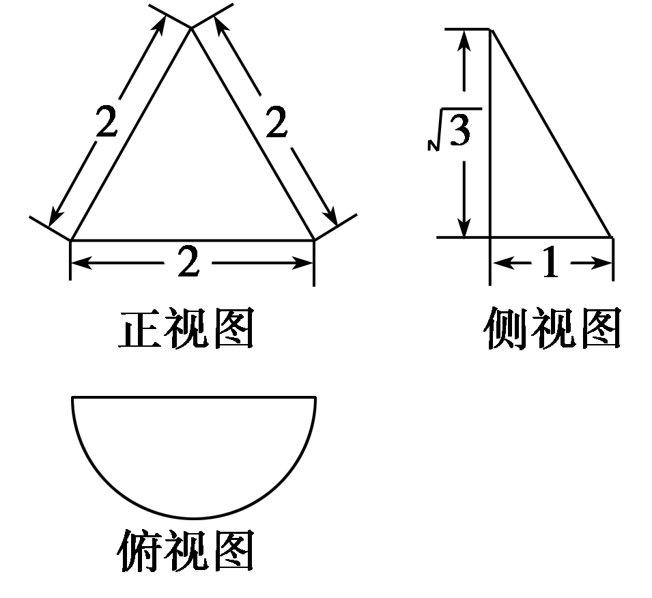
3、（引用十二校联考题）某几何体的三视图如图所示，
其中俯视图是半圆，则该几何体的表面积为（ ）
A． B．
C． D．

4、（改编）袋中标号为1，2，3，4的四只球，四人从中各取一只，其中甲不取1号球，乙不取2号球，丙不取3号球，丁不取4号球的概率为（ ）
A.$\frac{1}{4}$ B.$\frac{3}{8}$ C.$\frac{\text{11}}{\text{24}}$ D.$\frac{\text{23}}{\text{24}}$
5、（15年海宁月考改编）设变量满足约束条件，目标函数的最小值为，则的值是( )

A． B． C． D．
6、（改编）单位向量$\vec{a_{i}}$，（$i=1,2,3,4$）满足$\vec{a_{i}}⋅\vec{a_{i+1}}=0$,则 可能值有( )
A．2 个 B．3 个 C．4 个 D．.5个
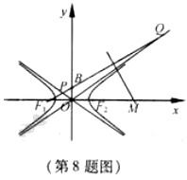
7、（改编）如图，F₁,F₂分别是双曲线（a,b＞0）的左、右焦点，B是虚轴的端点，直线F₁B与C的两条渐近线分别交于P,Q两点，线段PQ的垂直平分线与x轴交于点M，若|MF₂|=|F₁F₂|,则C的离心率是( )
A. B. C. D.
8、（引用余高月考卷）如图，α∩β＝l，A∈α，C∈β，C∉l，直线AD∩l＝D，A，B，C三点确定的平面为γ，则平面γ、β的交线必过（ ）
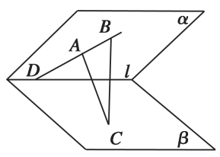
A.点A B.点B C.点C，但不过点D D.点C和点D
9、若正实数$x，y$满足$x+2y+4=4\text{xy}$，且不等式$(x+2y)a^{2}+2a+2\text{xy}−\text{34}≥0$恒成立，则实数$a$的取值范围是（ ）

A．$[−3,\frac{5}{2}]$ B．$(−∞,−3]∪[\frac{5}{2},+∞)$ C．$(−3,\frac{5}{2}]$ D．$(−∞,−3]∪(\frac{5}{2},+∞)$
10、（改编）已知$1≤m<2$，若函数不存在零点，则c的取值范围是( )
A. B. C. D.
非选择题部分（共110分）
二、填空题：（ 本大题共7小题, 单空题每题4分，多空题每题6分，共36分。）
11、（原创）$e^{\text{ln}3}+{\left(0\text{.}\text{125}\right)}^{−\frac{2}{3}}=$ ．$b<−2a^{2}−a+\frac{5}{4}$ ．
12、（原创）设等比数列的首项，且，，成等差数列，则公比= ，数列 的前n项和= ．
13、（原创）函数则= ；方程解是
14、（原创）已知函数$f(x)=\text{x-2lnx}$,则曲线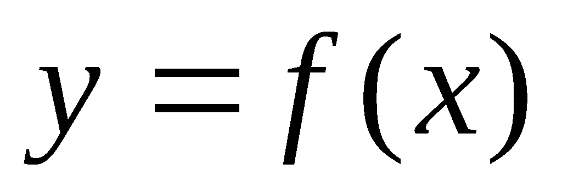在点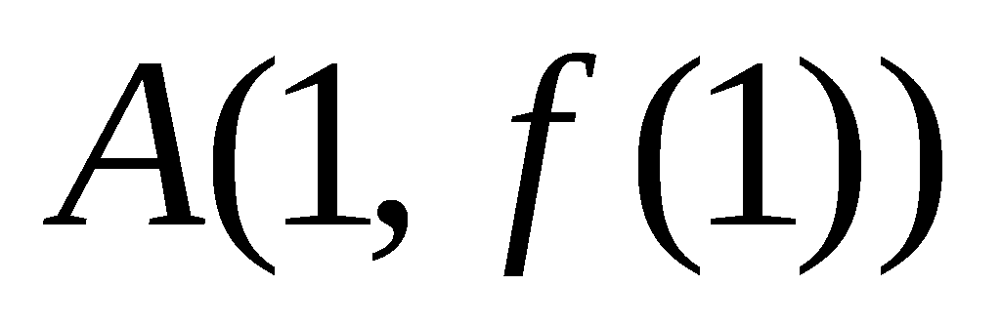处的切线方程是_________,函数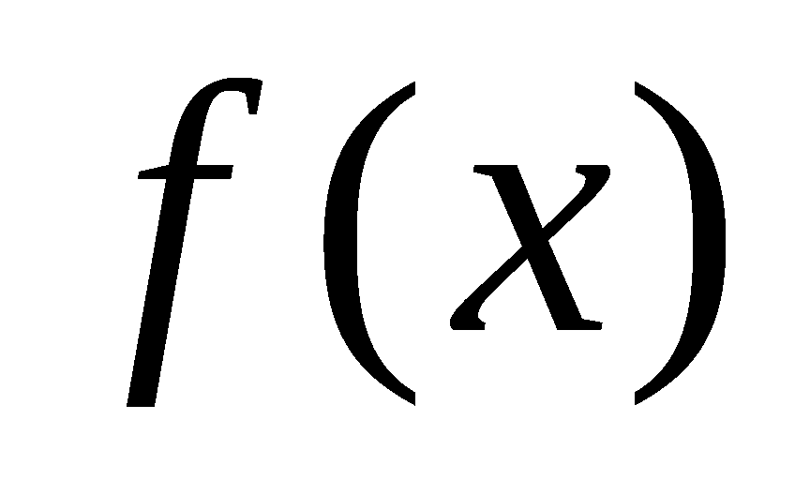的极值___________。
15、（原创）已知，则=______
16、（改编）抛物线y²＝2x的焦点为F，过F的直线交该抛物线于A，B两点，则|AF|＋4|BF|的最小值为________．

17、（引用自嘉兴一中模拟卷）若直角坐标平面内两点P,Q满足条件:①P,Q都在函数f(x)的图象上;②P,Q关于原点对称,则称点对(P,Q)是函数f(x)的一个“友好点对”(点对(P,Q)与(Q,P)看作同一个“友好点对”).已知函数则f(x)的“友好点对”有 个.

三、解答题：本大题共5小题，共74分。解答应写出文字说明、证明过程或演算步骤。

18、（改编）（本题满分14分）设函数
(I)求函数的最小正周期.
(II)设函数对任意,有,且当时, ,求函数在上的解析式.

19、（东阳市模拟卷17题改编）（本题满分15分）如图所示，已知圆的直径长度为4，点为线段上一点，且，点为圆上一点，且．点在圆所在平面上的正投影为点，．
（Ⅰ）求证：平面。
（Ⅱ）求$\text{PD}$与平面所成的角的正弦值。

P
A
B
D
C
O

20、（海宁市月考18题改编）（本题满分15分）设函数(其中).
(Ⅰ) 当时,求函数的单调区间。
(Ⅱ) 当时,求函数在上的最大值.

21、（改编）（本题满分15分）已知点$A(1,\sqrt{2})$是离心率为$\frac{\sqrt{2}}{2}$的椭圆$C$：$\frac{x^{2}}{b^{2}}+\frac{y^{2}}{a^{2}}=1(a>b>0)$上的一点．斜率为$\sqrt{2}$的直线$\text{BD}$交椭圆$C$于$B$、$D$两点，且$A$、$B$、$D$三点不重合．
（Ⅰ）求椭圆$C$的方程；
（Ⅱ）求证：直线$\text{AB}$、$\text{AD}$的斜率之和为定值．
（Ⅲ）$Δ\text{ABD}$的面积是否存在最大值？若存在，求出这个最大值；若不存在，说明理由？

22、（衢州市2013年4月高三教学质量检测理科改编）（本题满分15分）已知数列$\left\{a_{n}\right\}$满足$a_{1}a_{2}⋯a_{n}=1−a_{n}$，$n∈N^{}$．
（Ⅰ）证明：$\left\{\frac{1}{1−a_{n}}\right\}$是等差数列，并求数列$\left\{a_{n}\right\}$的通项公式；
（Ⅱ）记$T_{n}=a_{1}a_{2}⋯a_{n}$（$n∈N^{}$），$S_{n}=T_{1}^{2}+T_{2}^{2}+⋯+T_{n}^{2}$，证明：$a_{n+1}−\frac{1}{2}<S_{n}<\frac{2}{3}a_{n}$．

双向细目表
1 | 集合
2 | 充分必要条件
3 | 三视图
4 | 概率
5 | 线性规划
6 | 平面向量
7 | 圆锥曲线离心率
8 | 立体几何
9 | 不等式与最值
10 | 函数与零点
11 | 基本初等函数
12 | 数列
13 | 分段函数
14 | 导数与切线，极值
15 | 二项式定理
16 | 圆锥曲线
17 | 函数
18 | 三角函数
19 | 立体几何
20 | 函数与导数
21 | 直线与椭圆
22 | 数列
 | 难度系数0.65

2017年高考模拟试卷数学卷
学校 班级 姓名 考号

装 订 线
答题卷

一、选择题: 本大题共10小题, 每小题5分, 共40分。在每小题给出的四个选项中, 只有一项是符合题目要求的。
1 | 2 | 3 | 4 | 5 | 6 | 7 | 8 | 9 | 10

二、填空题:共7小题, 第9,10,11,12题每空3分，其余每题4分，共36分。
11、___________, ____________, 12__________, _____________,
13.___________, ____________ , 14.__________, _____________,
15____________, 16_____________, 17___________,

三、解答题: 本大题共5小题, 共74分。解答应写出文字说明, 证明过程或演算步骤。

18．（本小题14分）

19（本小题共15分）

P
A
B
D
C
O

20. （本小题共15分）

21 （本小题共15分）

22 （本小题共15分）

2017年高考模拟试卷 数学（理科）参考答案及评分标准

一、选择题:每小题4分, 满分40分。
题号 | 1 | 2 | 3 | 4 | 5 | 6 | 7 | 8 | 9 | 10
答案 | B | B | A | C | A | B | B | D | C | D

二、填空题：第11, 12，13，14题每空3分，其余每题4分，共36分。
11、7 0
12、2 $2^{n}−1$
13、2 0，2
14、$y=\text{-x}+2$ $2−2\text{ln}2$
15、-240
16、$\frac{9}{2}$
17、2
三、解答题（共74分）
18、 （本题满分14分）
.............(4分)
(I)函数的最小正周期 .............(6分)
(2)当时, .............(8分)
当时,
.............(10分)
当时,
.............(12分)
得:函数在上的解析式为 ........(14分)
19、（Ⅰ）连接，由知，点为的中点，
又∵为圆的直径，∴，
由知，，
P
A
B
D
C
O
∴为等边三角形，从而-------（3分）
∵点在圆所在平面上的正投影为点，
∴平面，又平面，
∴， ---------（5分）
由得，平面． ---------（6分）
（注：证明平面时，也可以由平面平面得到，酌情给分．）
（Ⅱ）法1：
过$D$作$\text{DH}⊥$平面$\text{PBC}$交平面于点$H$，连接$\text{PH}$，则$∠\text{DPH}$即为所求的线面角。-----（8分）
由（Ⅰ）可知，，
∴．----（10分）
又，，，
∴为等腰三角形，则．
由得，$\text{DH}=\frac{3\sqrt{5}}{5}$ ------（13分）
∴$\text{sin}∠\text{DPH}=\frac{\text{DH}}{\text{PD}}=\frac{\sqrt{5}}{5}$ ----（15分）
法2：由（Ⅰ）可知，，
过点作，垂足为，连接，再过点作，垂足为．-----------------8分
∵平面，又平面，
∴，又，
∴平面，又平面，
∴，又，
∴平面，故$∠\text{DPF}$为所求的线面角--------10分
在中，，，
$\text{sin}∠\text{DPF}=\text{sin}∠\text{DPE}=\frac{\text{DE}}{\text{PE}}=\frac{\sqrt{5}}{5}$

20、（本题满分15分）
时, , （2分）
令,得,
可知,函数的递减区间为,递增区间为,. （5分）
(Ⅱ) ,令,得,,
令,则,
所以在上递增,............. (7分）
所以,从而,所以
所以当时,;当时,;
所以 ...............(10分）
令,则,令,则
所以在上递减,而
所以存在使得,且当时,,当时,, .............(13分)
所以在上单调递增,在上单调递减.
因为,,所以在上恒成立,当且仅当时取得“”.
综上,函数在上的最大值. .............(15分)

21、(本题满分15分)
解：（Ⅰ）$∵$$e=\frac{\sqrt{2}}{2}=\frac{c}{a}$， $\frac{1}{b^{2}}+\frac{2}{a^{2}}=1$，$a^{2}=b^{2}+c^{2}$
$∴$$a=2$，$b=\sqrt{2}$，$c=\sqrt{2}$
$∴$$\frac{x^{2}}{2}+\frac{y^{2}}{4}=1$ ……………………( 6分)
X
Y
O
D
B
A
（Ⅲ）设$D(x_{1},y_{1})$，$B(x_{2},y_{2})$，直线$\text{AB}$、$\text{AD}$的斜率分别为：$k_{\text{AB}}$ 、$k_{\text{AD}}$，则
$k_{\text{AD}}+k_{\text{AB}}=$$\frac{y_{1}−\sqrt{2}}{x_{1}−1}+\frac{y_{2}−\sqrt{2}}{x_{2}−1}=\frac{\sqrt{2}x_{1}+b−\sqrt{2}}{x_{1}−1}+\frac{\sqrt{2}x_{2}+b−\sqrt{2}}{x_{2}−1}$
=$2\sqrt{2}+b[\frac{x_{1}+x_{2}−2}{x_{1}x_{2}−(x_{1}+x_{2})+1}]$ ------*
将（Ⅱ）中①、②式代入*式整理得
$2\sqrt{2}+b[\frac{x_{1}+x_{2}−2}{x_{1}x_{2}−(x_{1}+x_{2})+1}]$=0， ……………………( 8分)
即$k_{\text{AD}}+k_{\text{AB}}=$0
（3）设直线BD的方程为$y=\sqrt{2}x+b$
$∴$$\left\{\begin{matrix}y=\sqrt{2}x+b \\ 2x^{2}+y^{2}=4\end{matrix}\right.$$⇒4x^{2}+2\sqrt{2}\text{bx}+b^{2}−4=0$
$∴$$Δ=−8b^{2}+\text{64}>0$ $⇒−2\sqrt{2}<b<2\sqrt{2}$
$x_{1}+x_{2}=−\frac{\sqrt{2}}{2}b,$ ----① $x_{1}x_{2}=\frac{b^{2}−4}{4}$-----②…………………… (10分)
$∵\left|\text{BD}\right|=\sqrt{1+(\sqrt{2})^{2}}\left|x_{1}−x_{2}\right|=\sqrt{3}\frac{\sqrt{Δ}}{4}=\sqrt{3}\frac{\sqrt{\text{64}−8b^{2}}}{4}=\frac{\sqrt{6}}{2}\sqrt{8−b^{2}}$，
设$d$为点$A$到直线BD：$y=\sqrt{2}x+b$的距离， $∴$$d=\frac{\left|b\right|}{\sqrt{3}}$……………………( 12分)
$∴$$S_{Δ\text{ABD}}=\frac{1}{2}\left|\text{BD}\right|d=\frac{\sqrt{2}}{4}\sqrt{(8−b^{2})b^{2}}≤\sqrt{2}$ ，当且仅当$b=±2$时取等号.
因为$∈(−2\sqrt{2},2\sqrt{2})$，所以当$b=±2$时，$Δ\text{ABD}$的面积最大，最大值为$\sqrt{2}$ --------(15分)

22、（本题满分15分）
解：（Ⅰ）当$n=1$时，$a_{1}=\frac{1}{2}$，
当$n≥2$时，由$a_{1}⋅a_{2}⋯a_{n}=1−a_{n}$与$a_{1}⋅a_{2}⋯a_{n−1}=1−a_{n−1}$相除得，
，即$2a_{n}=a_{n}a_{n−1}+1$， …………………… (3分)
所以，
即$\left\{\frac{1}{1−a_{n}}\right\}$是公差为1，首项为2的等差数列，
得，$a_{n}=\frac{n}{n+1}$． …………………… (7分)
（Ⅱ）由上得，
$T_{k}^{2}=\frac{1}{(k+1)^{2}}>\frac{1}{(k+1)(k+2)}=\frac{1}{k+1}−\frac{1}{k+2}$，
所以$S_{n}>\frac{1}{2}−\frac{1}{n+2}=a_{n+1}−\frac{1}{2}$， ……………………( 11分)
另一方面，$T_{k}^{2}=\frac{1}{(k+1)^{2}}<\frac{1}{(k+\frac{1}{2})(k+\frac{3}{2})}=\frac{1}{k+\frac{1}{2}}−\frac{1}{k+1+\frac{1}{2}}$，
得$S_{n}<\frac{2}{3}−\frac{2}{2n+3}<\frac{2}{3}−\frac{2}{3(n+1)}=\frac{2}{3}a_{n}<a_{n}$．
综上证得，$a_{n+1}−\frac{1}{2}<S_{n}<\frac{2}{3}a_{n}$． ………………… (15分)

